二项式定理（3）
一、课前练习
1、（1-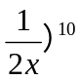的含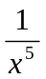的项
2、（2x³-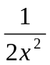）的常数项
3、已知（x²-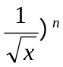的展开式中第5项是常数项，求n的值。
4、在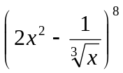的展开式中，求：
1）第5项的二项式系数及第5项的系数；
2）倒数第3项； 3）含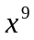的项
6、在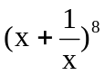的展开式中，求x⁴的系数与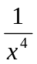的系数之差为.
7、求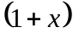+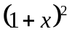+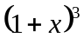+……+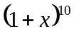的展开式中含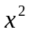项的系数
8、已知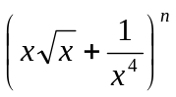的展开式中，第3项的系数比第2项的系数大35，求这个展开式中的有理项。

二、新课：二项式系数的性质：
性质1：对称性
在二项展开式中，与首末两端“等距离”的两项的二项式系数相等
即 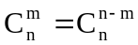 其中m=0,1,2,3,……,n
性质2：增减性与最大值
如果二项式的幂指数是偶数，中间一项的二项式系数最大；如果二项式的幂指数是奇数，中间两项的二项式系数最大；
性质3：
性质4：(a+b)^{n}的展开式中，奇数项的二项式系数的和等于偶数项的二项式系数和.即：=2^{n-1}

三、例题选讲

例1、若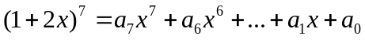，求（1）展开式中各项系数和（2）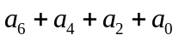的值。

例2、设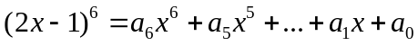，求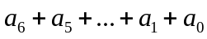
及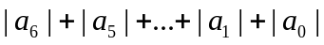的值。

例3、设
求：1）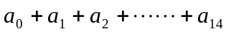； 2）